2020年高考物理100考点最新模拟题千题精练（必修部分）
第五部分 万有引力定律和航天
专题5.23同步卫星
一．选择题
1．（2019江西南昌三模）轨道平面与赤道平面夹角为90°的人造地球卫星被称为极地轨道卫星，它运行时能到达南北极区的上空，需要在全球范围内进行观测和应用的气象卫星、导航卫星等都采用这种轨道。如图，若某颗极地轨道卫星从北纬45°的正上方按图示方向首次运行到南纬45°的正上方用时45分钟，则（ ）
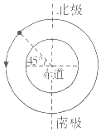
A．该卫星运行速度一定小于7.9km/s
B．该卫星绕地球运行的周期与同步卫星的周期之比为1：4
C．该卫星轨道半径与同步卫星轨道半径之比为1：4
D．该卫星加速度与同步卫星加速度之比为2：1
2．（6分）（2019广西桂林、崇左二模）广西壮族自治区处在北纬20°54’～26°24’之间，某极地卫星通过广西最北端与最南端正上方所经历的时间为t，查阅到万有引力常量G及地球质量M，卫星的轨道视为圆形，忽略地球自转，卫星的运动视为匀速圆周运动，根据以上信息可以求出（ ）
A．该卫星周期 B．该卫星受到的向心力
C．该卫星的线速度大小 D．地球的密度
3.(2018·汕头模拟)如图所示，圆a和椭圆b是位于地球赤道平面上的卫星轨道，其中圆a是地球同步轨道。现在有A、B两颗卫星分别在a、b轨道上运行，但运行方向与地球自转方向相反，已知A、B的运行周期分别为T₁、T₂，地球自转周期为T₀，P为轨道b的近地点。则下列说法正确的是( )
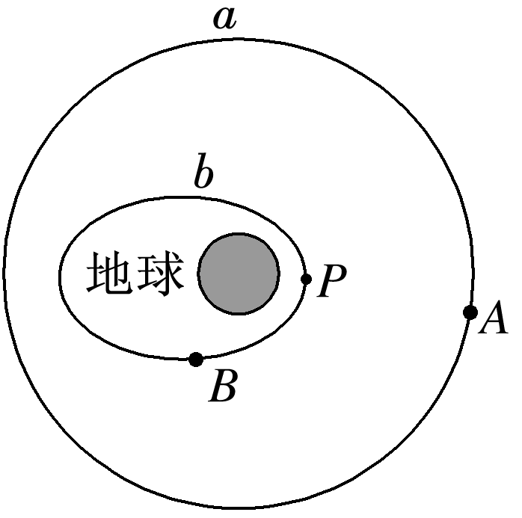
A．卫星A是地球同步卫星 B．卫星B在P点时动能最大 C．T₀＝T₁ D．T₁<T₂
4.（2018广州一模）如图，已知现在地球的一颗同步通讯卫星信号最多覆盖地球赤道上的经度范围为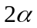。假设地球的自转周期变大，周期变大后的一颗地球同步通讯卫星信号最多覆盖的赤道经度范围为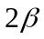，则前后两次同步卫星的运行周期之比为( )
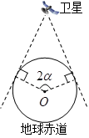
A. 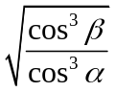 B. 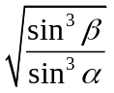 C. 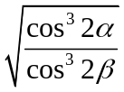 D. 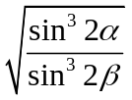
5．(2018·常州一模)如图所示，卫星1为地球同步卫星，卫星2是周期为3小时的极地卫星，只考虑地球引力，不考虑其他作用的影响，卫星1和卫星2均绕地球做匀速圆周运动，两轨道平面相互垂直，运动过程中卫星1和卫星2有时处于地球赤道上某一点的正上方。下列说法中正确的是( )
A．卫星1和卫星2的向心加速度之比为1∶16
B．卫星1和卫星2的线速度之比为2∶1
C．卫星1和卫星2处在地球赤道的某一点正上方的周期为24小时
D．卫星1和卫星2处在地球赤道的某一点正上方的周期为3小时
6.(2018·青岛名校联考) 2018年9月19日晚22时07分，中国以“一箭双星”方式成功发射第37、38颗北斗导航卫星。卫星在该轨道上运动的周期与地球自转周期相同，但该轨道平面与赤道平面有一定的夹角，因此该轨道也被称为倾斜同步轨道，根据以上信息请判断下列说法中正确的是 ( )
A．该卫星做匀速圆周运动的圆心一定是地球的球心
B．该卫星离地面的高度要小于地球同步卫星离地面的高度
C．地球对该卫星的万有引力一定等于对地球同步卫星的万有引力
D．只要倾角合适，处于倾斜同步轨道上的卫星可以在每天的固定时间经过青岛上空
7．(2016·河北石家庄二中一模)有a、b、c、d四颗地球卫星，a还未发射，在赤道表面上随地球一起转动，b是近地轨道卫星，c是地球同步卫星，d是高空探测卫星，它们均做匀速圆周运动，各卫星排列位置如图所示，则( )
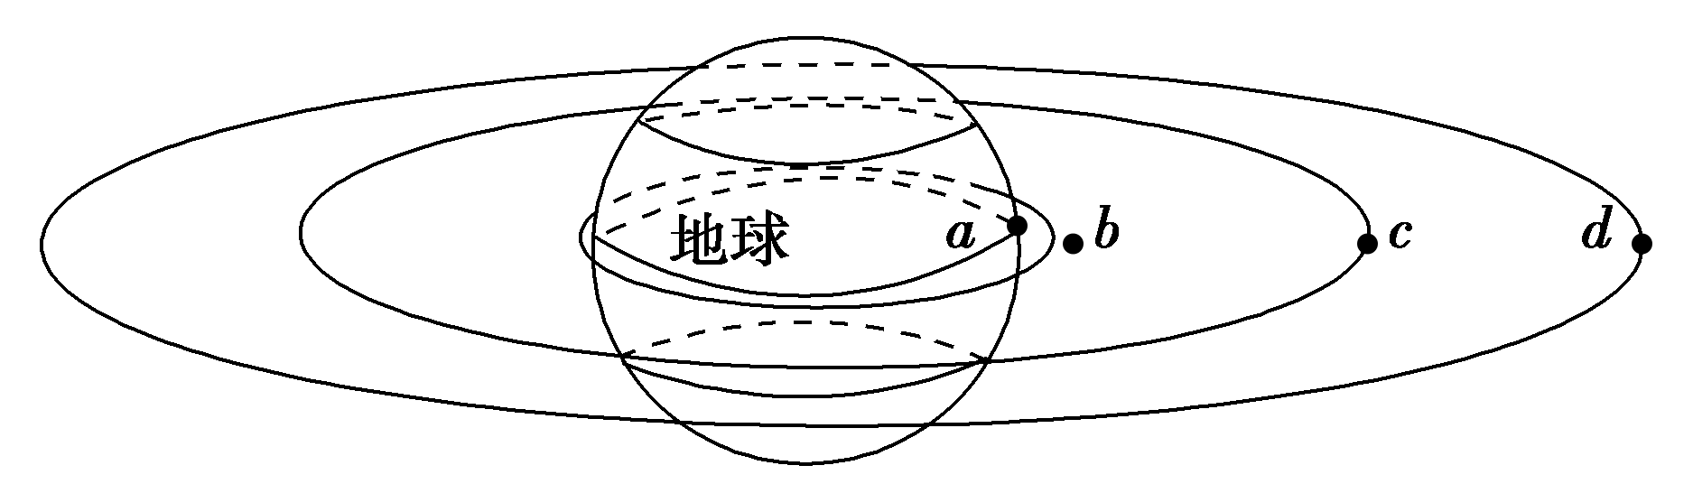
A．a的向心加速度等于重力加速度g
B．在相同时间内b转过的弧长最长
C．c在4小时内转过的圆心角是
D．d的运动周期有可能是20小时
8．(2016·山东菏泽高三月考)火星探测已成为世界各国航天领域的研究热点。现有人想设计发射一颗火星的同步卫星。若已知火星的质量M，半径R₀，火星表面的重力加速度g₀，自转的角速度ω₀，引力常量G，则同步卫星离火星表面的高度为( )
A.－R₀ B. C.－R₀ D.
9．(2016·济南联考)中国航天局秘书长田玉龙2015年3月6日证实，将在2015年年底发射高分四号卫星，这是中国首颗地球同步轨道高时间分辨率对地观测卫星。如图所示，A是静止在赤道上随地球自转的物体；B、C是同在赤道平面内的两颗人造卫星，B位于离地高度等于地球半径的圆形轨道上，C是高分四号卫星。则下列关系正确的是 ( )
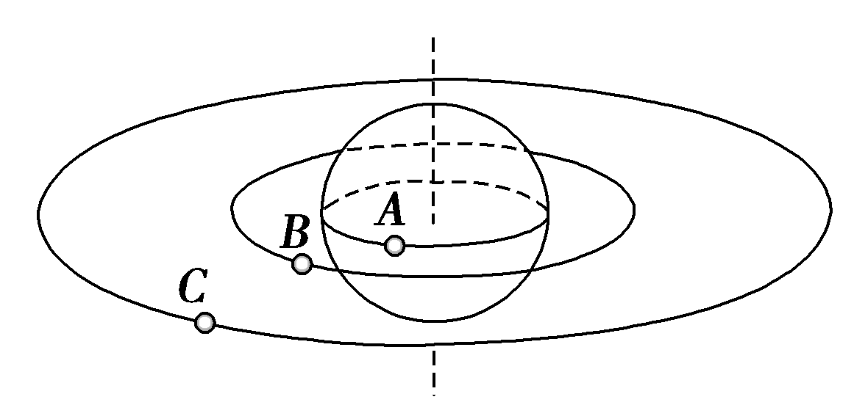
A．物体A随地球自转的角速度大于卫星B的角速度
B．卫星B的线速度大于卫星C的线速度
C．物体A随地球自转的加速度大于卫星C的加速度
D．物体A随地球自转的周期大于卫星C的周期
10.(2016·河南开封高三质检)如图所示，A是地球的同步卫星，B是位于赤道平面内的近地卫星，C为地面赤道上的物体，已知地球半径为R，同步卫星离地面的高度为h，则( )
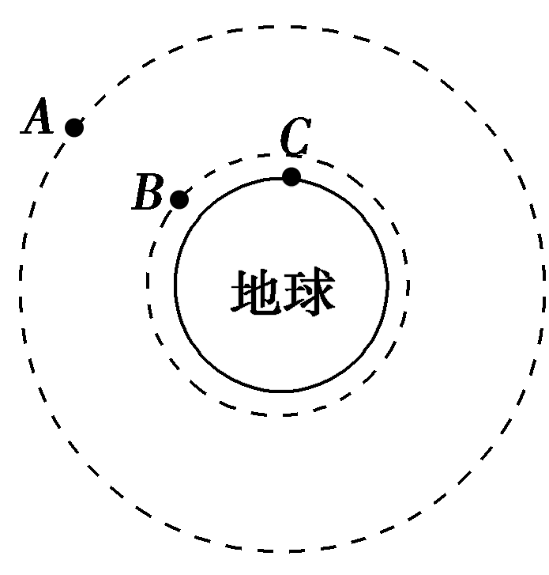
A．A、B加速度的大小之比为()²
B．A、C加速度的大小之比为1＋
C．A、B、C速度的大小关系为v_{A}＞v_{B}＞v_{C}
D．要将B卫星转移到A卫星的轨道上运行至少需要对B卫星进行两次加速

二．计算题
1．（2016北京东城期末）我国自1970年4月24日发射第一颗人造地球卫星----“东方红”1号以来，为了满足通讯、导航、气象预报和其它领域科学研究的不同需要，又发射了许多距离地面不同高度的人造地球卫星。卫星A为近地卫星，卫星B为地球同步卫星，它们都绕地球做匀速圆周运动。已知地球半径为R，卫星A距地面高度可忽略不计，卫星B距地面高度为h，不计卫星间的相互作用力。求：
⑴卫星A与卫星B运行速度大小之比；
⑵卫星A与卫星B运行周期之比；
⑶卫星A与卫星B运行的加速度大小之比。

2．（2014·全国大纲卷）已知地球的自转周期和半径分别为T和R。地球同步卫星A的圆轨道半径为h，卫星B沿半径为r(r<h)的圆轨道在地球赤道的正上方运行，其运行方向与地球自转方向相同。求：
（1）卫星B做圆周运动的周期；
（2）卫星A和B连续地不能直接通讯的最长时间间隔（信号传输时间可忽略）。
卫星A和B连续地不能直接通讯的最长时间间隔。

3.（2004·广东）某颗地球同步卫星正下方的地球表面上有一观察者，他用天文望远镜观察被太阳光照射的此卫星，试问，春分那天（太阳光直射赤道）在日落12小时内有多长时间该观察者看不见此卫星？已知地球半径为R，地球表面处的重力加速度为g,地球自转周期为T，不考虑大气对光的折射。
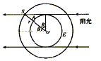

4．（2000·天津）2000年1月26日我国发射了一颗同步卫星，其定点位置与东经98°的经线在同一平面内，若把甘肃省嘉峪关处的经度和纬度近似取为东经98°和北纬α=40°，已知地球半径R、地球自转周期T、地球表面重力加速度g（视为常量）和光速c。试求该同步卫星发出的微波信号传到嘉峪关处的接收站所需的时间（要求用题给的已知量的符号表示）。
